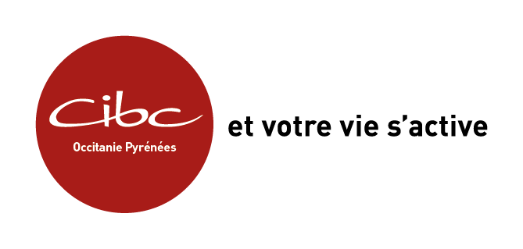 |  | FICHE PRESTATION
FICHE OUTIL | O29.1 ACL – F25 MQ | Actualisation : Juillet 2022
Acceler’Emploi
Objectifs
Pédagogiques Retour à l’emploi durable au plus tard dans les 5 mois
La prestation doit permettre d’atteindre cet objectif en :
- Aidant les participants à renforcer leur maitrise des outils et techniques utiles à la recherche d’emploi
- Favorisant, grâce notamment à la dynamique de groupe, la mise sous tension de leurs démarches,
- Apportant des réponses personnalisées à leurs besoins

Coût Prestation financée par Pôle emploi
Financement

Public visé La prestation s’adresse aux demandeurs d’emploi

Modalités et
délais d’accès Prescription par le conseiller à partir d’un entretien diagnostic.
Auto-positionnement du bénéficiaire à partir de son espace personnel via les services à la carte

Les Prérequis :
- Avoir un projet professionnel défini et cohérent avec le marché du travail
- Sans frein périphérique à l’emploi
- Autonomes dans leur recherche d’emploi et dans l’utilisation du numérique
Compétences visées  - Se faire confiance et valorisez ses compétences  - Savoir réaliser des contacts efficaces et être percutant  - Savoir répondre à une offre, réaliser des candidatures spontanées et s’approprier les outils de prospection  - Organiser sa recherche d’emploi  - Réussir son entrée en relation avec un recruteur | Méthodes et outils  - Entretiens individualisés avec un consultant référent unique ;  - Ateliers thématiques pour conforter une dynamique (recherche sur l’environnement socioéconomique, techniques de recherches d’emploi…)  - Suivi et contacts téléphoniques, par mails, visio ou en entretien en fonction des besoins ;  - Accès à la plateforme de E-learning  - Appui méthodologique permettant au demandeur d’emploi d’organiser ses démarches, de définir un plan d’action et de suivre l’avancée de ses démarches d’emploi  - Accel : réseau social  - Moodle : plateforme de formation à distance BigBlueButton : système de visioconférence

Durée de la prestation
- Prestation de 8 semaines
- Suivi post-prestation à 5 mois : recueil des informations sur le devenir du candidat + justificatifs
Déroulé de la prestation
Entretien Collectif d’Adhésion (ECA) en physique et en groupe au démarrage de la prestation (1h30), | - Présentation détaillée de la prestation et du prestataire ;  - Signature de la charte d’adhésion et proposition d’un rendez-vous pour l’entretien de diagnostic ;  - Réalisation par le demandeur d’emploi d’une auto-évaluation de ses besoins ;  - Réalisation d’un premier travail collectif inclusif autour des thèmes suivants : l’approche compétence, présentation des outils de l’Emploi Store…
Entretien individuel de diagnostic J+5 max après l’ECA (30min) | - Identifier avec le bénéficiaire ses points de force et ses besoins  - Co-construire un plan d’action individuel  - Répondre aux questions du bénéficiaire ;  - Engager immédiatement le bénéficiaire dans l’action.
Ateliers INCONTOURNABLES | - Faites-vous confiance et valorisez vos compétences : approche par compétences, situations vécues et compétences transférables  - Contacts efficaces soyez percutant : marketer sa candidature : un CV oui, mais efficace pour le marché du travail  - Le marché du travail : répondre à une offre, candidatures spontanées et outils de prospection  - Organiser ma recherche d’emploi : cibler et prioriser les actions à mener, les planifier dans un journal de bord  - Réussir son entrée en relation avec un recruteur : le pitch, être capable de se présenter et maîtriser le jeu des questions : réponses en entretien  - Atelier Bilan du 1er mois et besoins identifiés pour le deuxième mois de prestation
Entretien individuel de Bilan (1h) | Le bilan présente les éléments de valorisation du bénéficiaire, les perspectives d’emploi à 6 mois et un plan d’actions post-prestation
Ateliers  OPTIONNELS | - Négocier avec un recruteur  - Gestion de carrière  - Marketer son image  - Réussir sa prise de poste  - Gérer son stress
Contacts (30 minutes) | Travailler sous forme de coaching individuel les besoins identifiés lors de l’atelier de bilan n°6
Dans le respect de ce déroulement de la prestation, le contenu et l’organisation des séances sont adaptés en fonction des besoins et des objectifs identifiés avec la personne

Modalité d’évaluation et suivi de l'exécution des actions en cours de prestation
- Auto-évaluation au regard du référentiel de compétences : Ce que je dois maîtriser dans le cadre de ma recherche d'emploi
- Fiches réflexive : temps de réflexion personnelle de chaque participant, qui lui permet de s’auto observer pour s’autoévaluer et ainsi de poser un plan d’action personnel
Modalité de suivi post-prestation à 5 mois
- Recueillir des informations sur le devenir du candidat + justificatifs
- Répondre aux questions du bénéficiaire en lien avec sa recherche d’emploi (par exemple : débriefing d’un entretien d’embauche, conseils sur une candidature ou un entretien à venir…).

Accessibilité
Le Cibc Occitanie Pyrénées dispose d’antennes pour couvrir l’ensemble du territoire et gérées par le Siège social de Tarbes Massey : Tarbes Arsenal, Lourdes, Bagnères de Bigorre, Lannemezan, Montréjeau et Saint Gaudens.
L’ensemble des sites du CIBC est accessible aux personnes en situation de handicap : nous contacter pour adapter les outils et les méthodes de compensation à votre situation.

Contact : Cibc Occitanie Pyrénées  16 rue Massey, 65000 Tarbes  05.62.51.94.67  07.86.00.68.12  Du lundi au vendredi de 9h à 17h30 | Référents Handicap  ABADIA Karine : 06.80.37.42.99  MAURINO Floriane : 06.72.58.25.09

